第 8 章 量子力学的建立与发展

8.9 关于量子力学完备性的争论
玻恩、海森伯、玻尔等人提出了量子力学的诠释以后，不久就遭到爱因斯坦和薛定谔等人的批评，他们不同意对方提出的波函数的概率解释、不确定原理和互补原理。双方展开了一场长达半个世纪的大论战，许多理论物理学家、实验物理学家和哲学家卷入了这场论战，这一论战至今还未结束。现在正在进行的关于隐参量的辩论就是他们论战的继续。
早在 1927 年 10 月召开的第五届索尔威会议上就爆发了公开论战。那次会议先由德布罗意介绍自己对波动力学的看法，提出了所谓的导波理论。在讨论中泡利对他的理论进行了激烈的批评，于是德布罗意声明放弃自己的观点。接着，玻恩和海森伯介绍矩阵力学波函数的诠释和不确定原理。最后他们说：“我们主张，量子力学是一种完备的理论，它的基本物理假说和数学假设是不能进一步被修改的。”玻尔也在会上发表了上节提到的演讲内容。这些话显然是说给爱因斯坦听的，但爱因斯坦一直保持沉默。只是在玻恩提到爱因斯坦的工作时，才起来作了即席发言，他用一个简单的理想实验来说明他的观点。
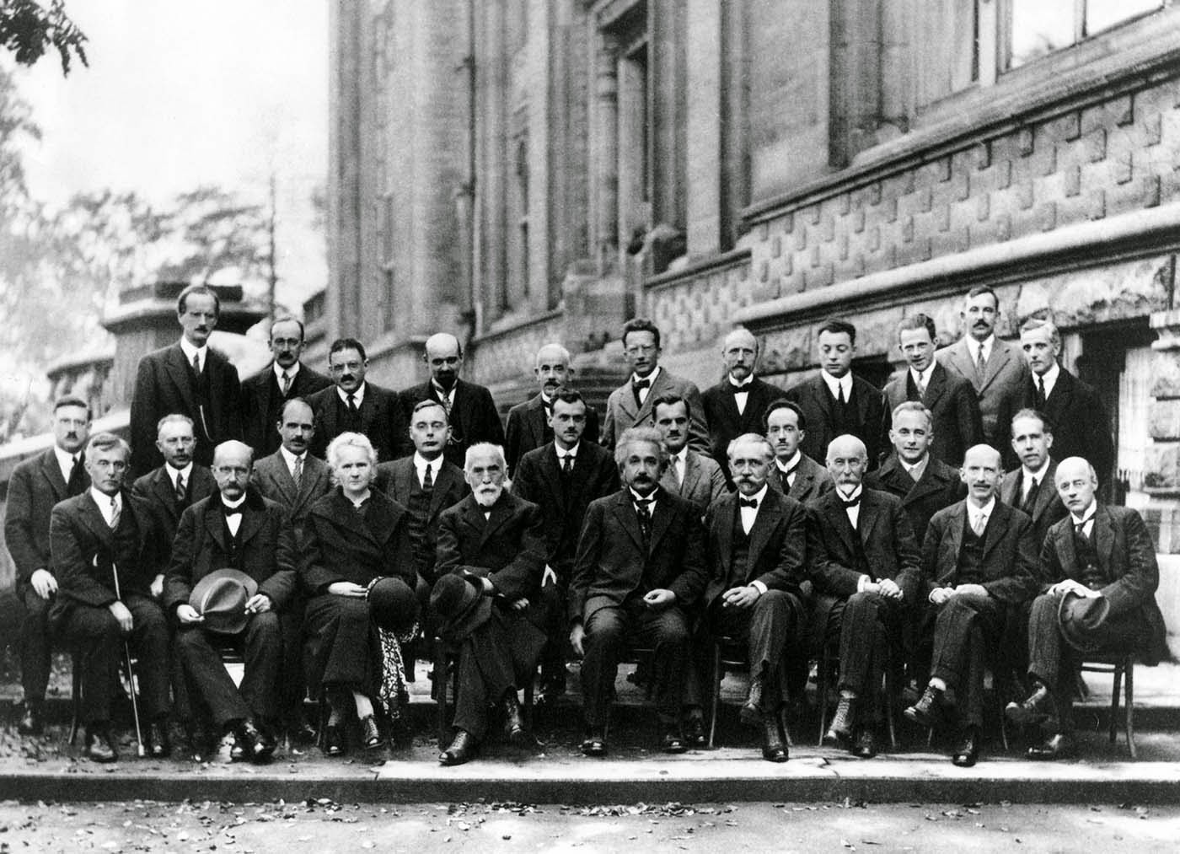
图 8 – 15 第五届索尔威会议参与者合影
（从左到右）第三排：A.Piccard，E.Henriot，埃伦费斯特，E.Herzen，T.DeDonder，薛定谔，E.Verschaffelt，泡利，海森伯，R.H.Fowler，L.Brillouin，第二排：德拜，M.Knudsen，劳伦斯·布拉格，克拉末斯，狄拉克，康普顿，德布罗意，玻恩，玻尔，第一排：I.Langmuir，普朗克，居里夫人，洛伦兹，爱因斯坦，朗之万，C.E.Guye，C.T.R.威尔逊，O.W.Richardson（读者不妨将此图中的人物与图 7 – 9 第一届索尔威会议的参与者对比）。
“设 S 是一个遮光屏，在它上面开一个不大的孔 O（见图 8 – 16），P 是一个大半径的半球面形的照相胶片。假定电子沿着箭头所指示的方向落到遮光屏 S 上。这些电子的一部分穿过孔 O，由于孔小，而电子具有速度，因此它们均匀地分布在（按：即衍射到）所有的方向从而作用在胶片上。”这一事件的发生概率可由衍射的球面波在所考虑的点上的强度来量度。爱因斯坦说，可以有两种不同的观点来解释实验结果。按照第一种观点，德布罗意-薛定谔的 ψ 波不是代表一个电子，而是一团分布在空间中的电子云；量子论对于任何单个过程是什么也没有说的。它只给出关于一个相对说来无限多个基元过程的集合的知识。按照第二种观点，量子论可以完备地描述单个过程。落到遮光屏上的每个粒子，不是由位置和速度来表征而是用德布罗意-薛定谔波束来描述，这些描述概括了全部的事实和规律性。
图 8 – 16 爱因斯坦的示意图
P
S
O
在经过一番论证之后，爱因斯坦表示：“我认为德布罗意先生在这个方向上的探索是对的。仅就薛定谔波而言，第二种解释我认为是同相对性假设相矛盾的。”
爱因斯坦实际上是反对玻尔等人对量子力学的诠释，他的反对意见引起了热烈讨论。会议本来的主题是《电子和光子》，却变成了对量子力学诠释的一次全面讨论会。讨论的结果是玻尔、海森伯等人经过仔细分析，批驳了爱因斯坦的意见。爱因斯坦没有坚持己见，但他在内心是不服气的。
1930 年 10 月第六届索尔威会议召开。爱因斯坦主动出击，用一个被人们称为“爱因斯坦光子箱”的理想实验为例，试图从能量和时间这一对正则变量的测量上来批驳不确定原理。为了提高测量时间和能量精确度，爱因斯坦想出了一个办法。他考虑一个具有理想反射壁的箱子（如图 8 – 18），里面充满辐射。箱子上有一快门，用箱内的时钟控制，快门启闭的时间间隔 Δt 可以任意短，每次只释放一个光子，能量可以通过重量的变化来测量。只要测出光子释放前后整个箱子重量的变化，就可以根据相对论质能转化公式 E = mc² 计算出来，箱内少了一个光子，能量相应地减少 ΔE，ΔE 可以精确测定。这样，Δt 和 ΔE 就都可以同时精确测定，于是证明了不确定原理不能成立。
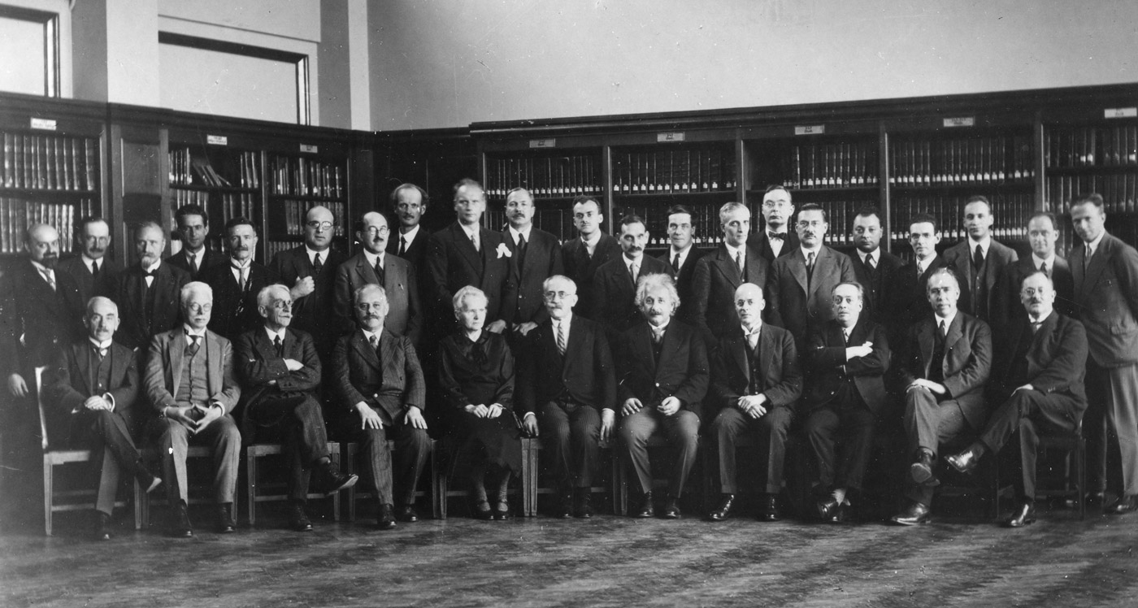
图 8 – 17 第六届索尔威会议的参与者合影
图 8 – 18 爱因斯坦的光子箱
玻尔等人对爱因斯坦的光子箱实验毫无思想准备，一时无言以对。然而经过一个不眠之夜的紧张思考，玻尔终于找到了缺口。他发现爱因斯坦没有注意到广义相对论的红移效应。第二天一早，玻尔就在索尔威会议上发言，首先在黑板上画了一幅与图 8 – 18 相似的草图（见图 8 – 19），实际上是昨天爱因斯坦那幅图的改进，他假设箱子是挂在弹簧秤下，箱子上装有指针，从标尺可以读出指针的位置。然后他说：
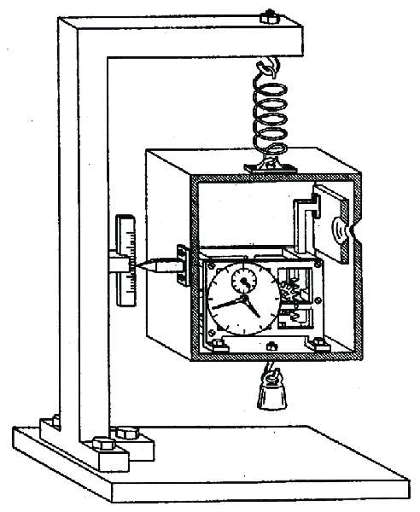
图 8 – 19 玻尔"加工"过的爱因斯坦光子箱
“在给定的精确度 Δq 下对箱子位置的任一测定，都会给箱子的动量控制带来一个最小不确定量 Δp，它同 Δq 是由关系式 ΔqΔp ≈ h 联系着的。这一不确定量 Δp 显然又一定小于引力场的整段时间 T 中所能给予一个质量为 Δm 的物体的总冲量，或者
Δp ≈ h/Δq < TgΔm
其中 g 是重力恒量。由此可见，指针读数 q 的精确度越高，秤量时间就必须越长，如果箱子及其内含物的质量要测到一个给定精确度的话。
“但是根据广义相对论，一个时钟当沿着引力方向移动一段距离 Δq 时，其快慢就会改变，它的读数在一段时间间隔 T 内将差一个量 ΔT，它由下面的关系式给出
ΔT/T = gΔq/c²
比较以上两式我们就可以看到，在称量过程之后，我们关于时钟校准的知识中将有一个不确定量 ΔT > h/（c²·Δm）。这个关系式和公式 E = mc² 一起，再次得出 ΔTΔE > h，与不确定原理是一致的。”
玻尔的论证是如此的有力，使爱因斯坦不得不放弃自己的看法，承认量子力学在理论上是自洽的，海森伯的不确定原理是合理的。以后爱因斯坦就转而论证量子力学理论的不完备性。
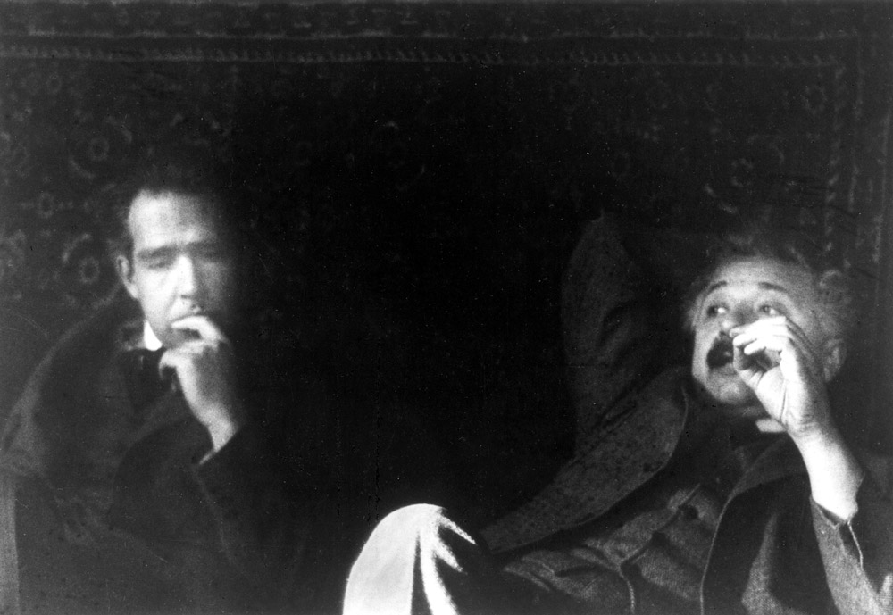
图 8 – 20 爱因斯坦和玻尔在沉思
1935 年，爱因斯坦与玻多尔斯基（B.Podolsky）以及罗森（N.Rosen）合作，三人联名发表《能认为量子力学对物理实在的描述是完备的吗?》一文，提出：“波函数所提供的关于物理实在的量子力学描述是不完备的。”并且表示，相信会有比量子力学更充分的描述。他们通过理想实验提出一个著名的悖论，人称 EPR 悖论。他们的论点是，完备理论的必要条件应该是：物理实在的每一要素在理论中都必须具有对应的部分，而要鉴别实在要素的充分条件则应是：“不干扰这个体系而能够对它作出确定的预测。”量子力学中一对共轭的物理量，按照海森伯的不确定原理，精确地知道了其中一个量就要排除对另一个量的精确认识。对于这一对共轭的物理量，在下面两种论断中只能选择一个：或者认为量子态 ψ 对于实在的描述是不完备的；或者认为对应于这两个不能对易的算符的物理量不能同时具有物理的实在性。
玻尔立即以同一题目作答。他认为：物理量本来就同测量条件和方法紧密联系，任何量子力学测量结果的报导给我们的不是关于客体的状态，而是关于这个客体浸没在其中的整个实验场合。这个整体性特点保证了量子力学描述的完备性。
以爱因斯坦为代表的 EPR 一派和以玻尔为代表的哥本哈根学派的争论，促使量子力学完备性的问题得到了系统的研究。1948 年爱因斯坦对这个问题又一次发表意见，进一步论证量子力学表述的不完备性。1949 年，玻尔发表了长篇论文，题为《就原子物理学的认识论问题和爱因斯坦商榷》，文中对长期论战进行了总结，系统阐明了自己的观点。而爱因斯坦也在这一年写了《对批评者的回答》，批评了哥本哈根学派的实证主义倾向。双方各不相让。1955 年爱因斯坦去世后，玻尔仍旧没有放下他和爱因斯坦的争议，论战持续进行。玻尔在 1962 年去世，在他去世的前一天，还在思考这个问题。他在办公室黑板上画的最后一张图，就是爱因斯坦 1930 年提出的那个光子箱。
一代科学伟人，他们既是严肃论战的对手，又是追求真理的战友，争论时不留情面，生活中友谊真诚，这样的事例在科学史中实在难得。
1953 年，玻姆（D.Bohm）提出隐参量理论，也认为哥本哈根学派的量子力学只给微观客体以统计性解释是不完备的。他提出有必要引入一些附加的参量，以便对微观客体作进一步描述，这些新参量就叫隐参量。1965 年，贝尔（J.Bell）在定域性隐参量理论的基础上，提出了一个著名的关系，人称贝尔不等式。于是有可能对隐参量理论进行实际的实验检验，从而判断哥本哈根学派对量子力学的解释是否正确。从 20 世纪 70 年代初开始，各国物理学家先后完成了十几项检验贝尔不等式的实验。大家主要从三个方面来进行实验，一是从原子级联辐射的两个光子的偏振关联分析，一是从电子偶素湮没所产生的两个 γ 光子的偏振关联分析，再就是质子-质子散射的自旋关联分析。这些实验结果的大多数都明显地违反了贝尔不等式，而与量子力学理论预言的相符。但也有几个实验满足贝尔不等式。应该指出，即使实验证明贝尔不等式不成立，也不能认为对爱因斯坦-玻尔争论作出了最后裁决。目前这场论战还在进行之中，未有最后结论。

爱因斯坦文集，第一卷.230
即重力加速度。
转引自：Jammer M.The Philosophy of Quantum Mechanics.John Wiley&sons，1974.134
Einstein A，Podolsky B，Rosen N.Phys.Rev.，1935（47）：777 ~ 780

